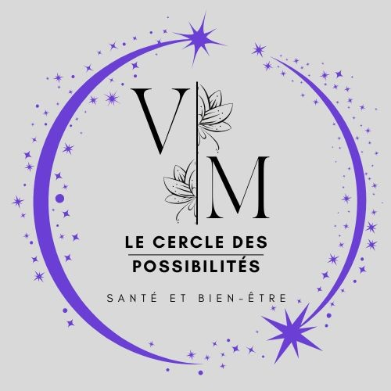

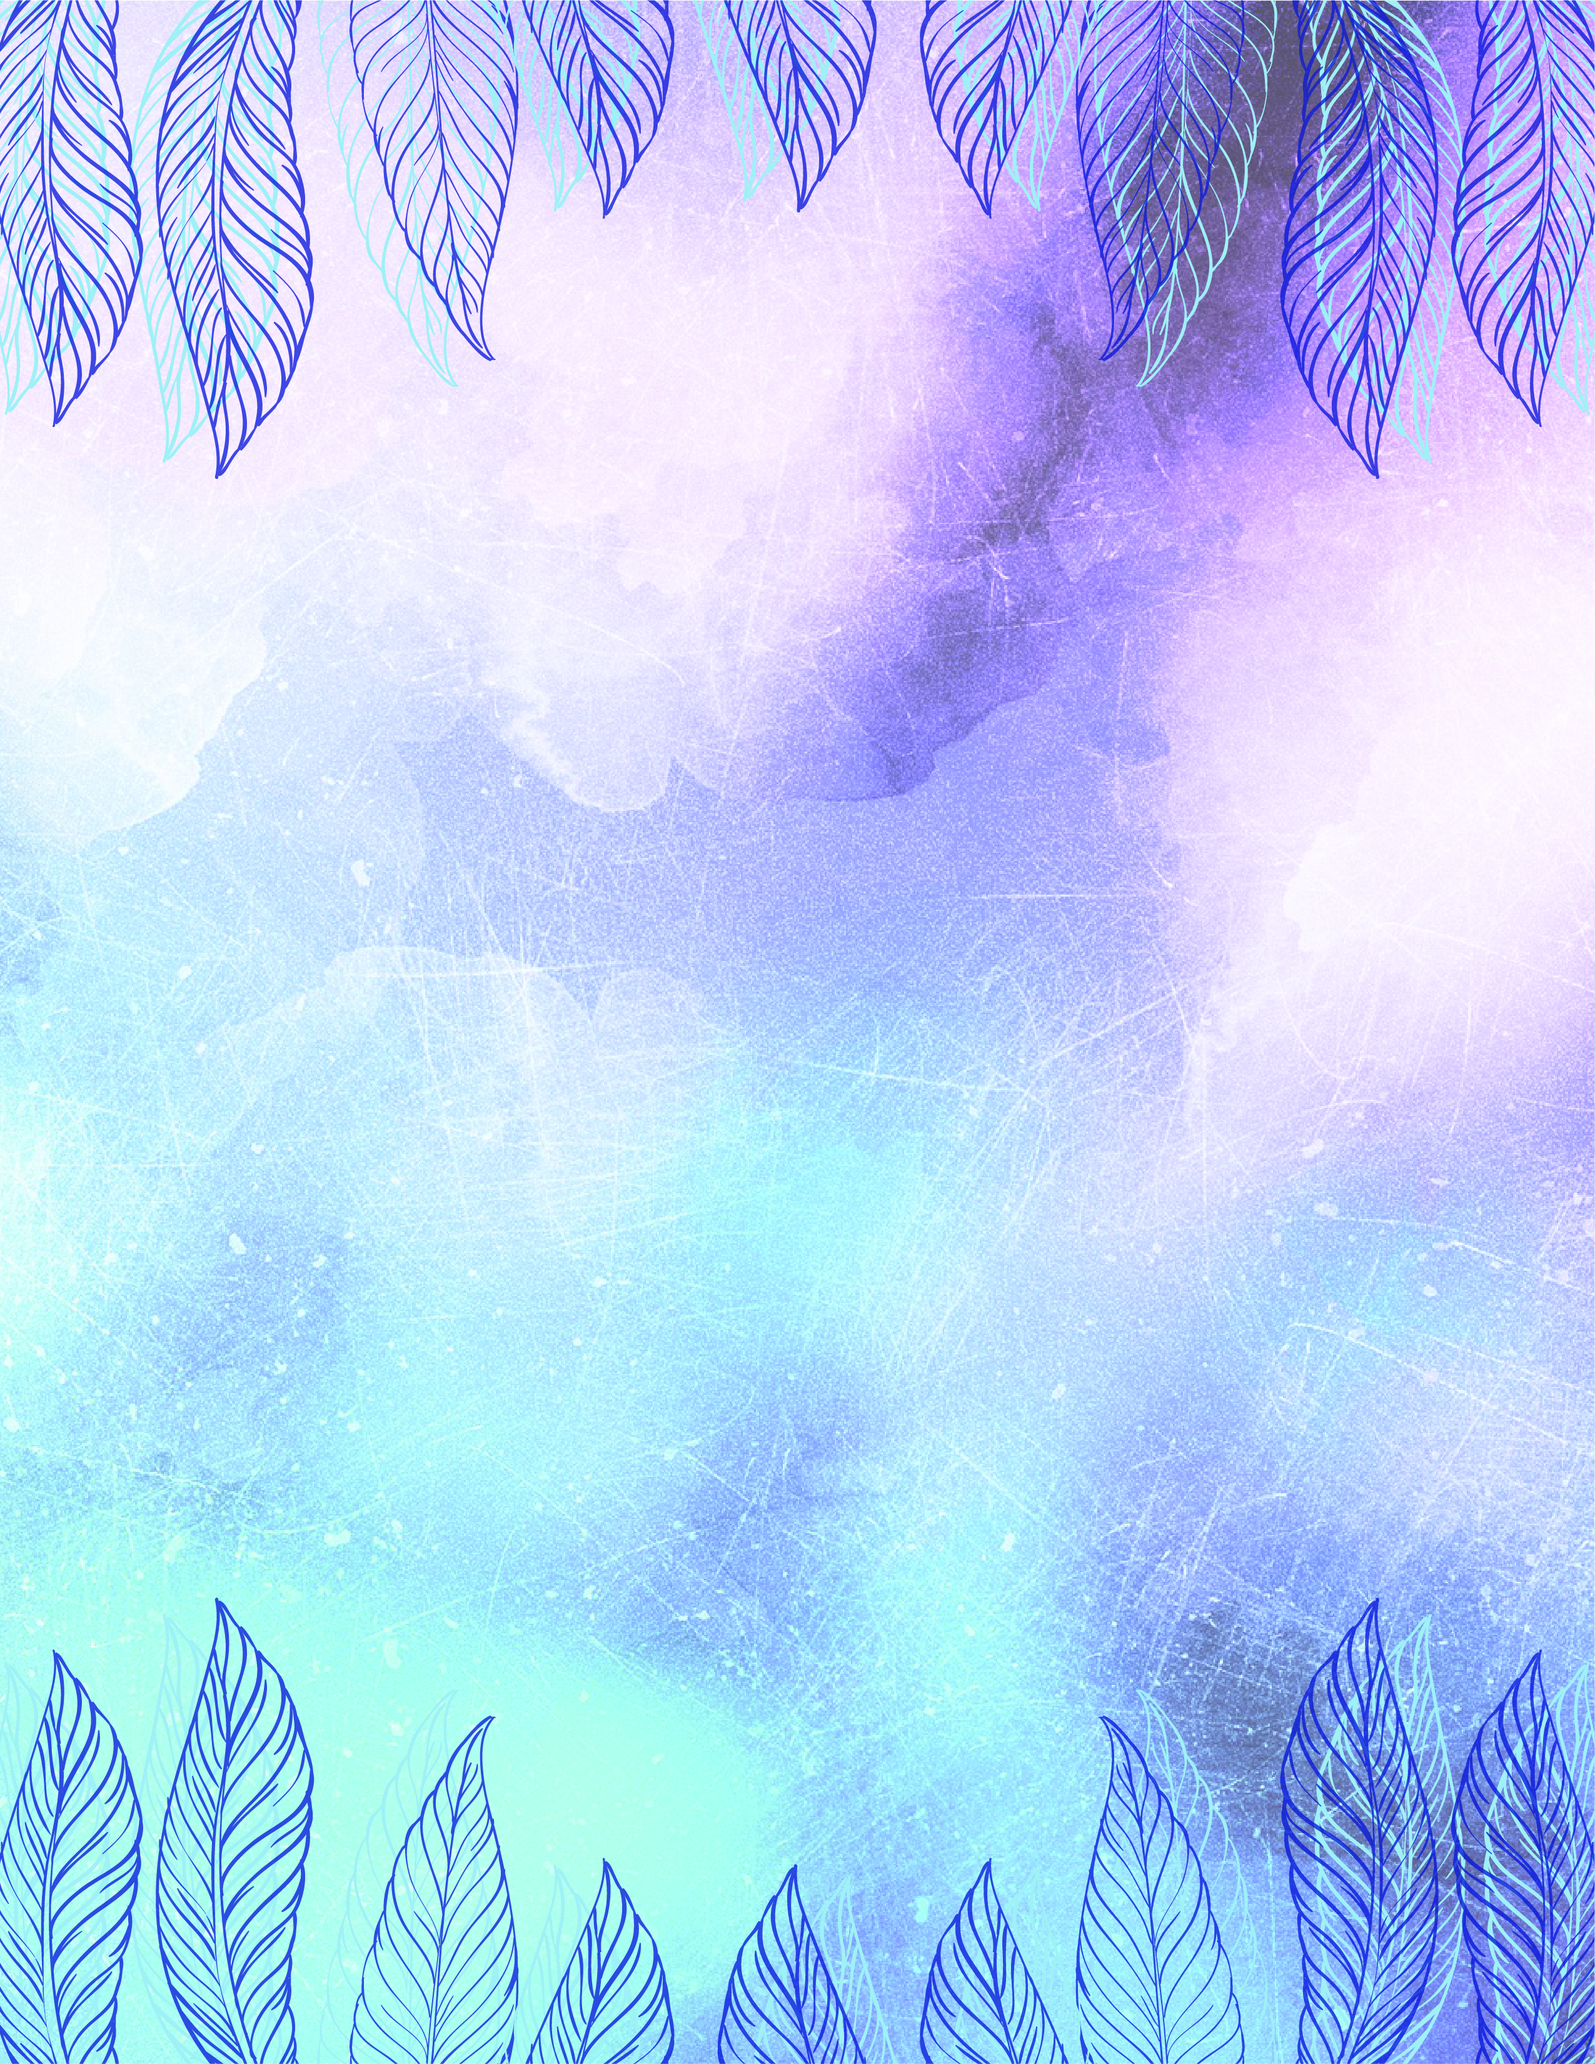
Le Cercle Des Possibilités

Soins Reiki Usui par Véronique Paradis

lecercledespossibilité@gmail.com

438-869-2524

« L’Épanouissement du bonheur est le cœur de la création et la raison d’être de l’existence est de connaître et de faire partager le bonheur en tout lieu ».
Maharishi Maahesh Yogi
« Votre propre réalisation est le plus grand service que vous pouvez rendre au monde ».
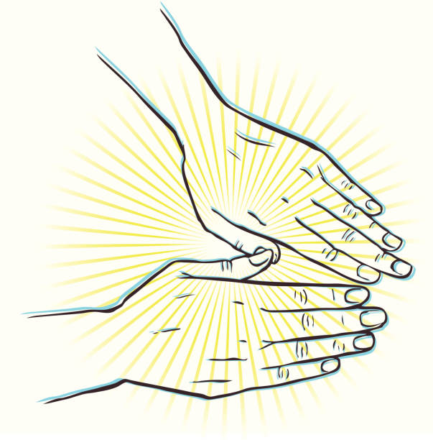
Sri Ramana Maharshi.
Qu’est-ce que le Reiki?

« Le Reiki consiste en l’application des mains sur le corps du patient pour le relier au flot d’énergie, les effets de cette pratique ne se limitent pas uniquement au champ matériel. En effet, c’est toute la relation corps/Esprit/ Conscience qui est engagée »¹.

Les bienfaits d’une séance Reiki :

- Plus de facilité d’être à l’écoute de soi et de ses besoins réels.
- Développer une guidance vers une confiance et une sagesse plus grande face à nos blocages, il sera possible de les voir comme des opportunités d’évolution. (Expérimentation de la vie et lâcher prise).
- Augmenter la joie de vivre et une meilleure vitalité grâce à l’épanouissement du corps, du cœur et de la conscience.
- Permet un nettoyage des émotions, des pensées, des traumas de l’enfance. Par conséquence optimise la prévention des maladies courantes et permet d’établir un meilleur fonctionnement des organes.
- Harmonisation des centres énergétiques.
Dans quel contexte nous pouvons faire une séance de soin ?

- Lorsque l’on ressent des blocages ou un état d’éternel déjà vu, que ce soit dans le secteur professionnel, personnel, familial ou spirituel.

- Les blessures de l’âme et les traumas de l’enfance qui génèrent de la souffrance.
  - Pensée limitantes, violence, événements vécus non expliqués.
  - Les blessures intérieures : Abandon, rejet, humiliation, injustice, trahison, le manque d’amour pour soi-même.
- La blessure originelle, c’est à dire la séparation d’avec la source de Lamour Pure, Énergie universelle, Vie ou Nature) Intelligence infinie (L’amour Pure)
- La maladie*
- Le lâcher prise sur les peurs ou des désirs qui ne sont pas vraiment les nôtres.
- Lien, addictions, habitudes, désir d’être accepté par les autres.
*La maladie
« La maladie, ou la fragilité, n’est que la traduction physique d’un manque d’harmonie fondamental, le signe que l’unité intérieur avec la vie est rompue¹ ».

1.Reiki guérir, rééquilibrer grâce à la vie universelle, Shalila Sharamon & Bodo J. Baginski. Guy Trépanier Éditeur. Paris 1991. P.38

